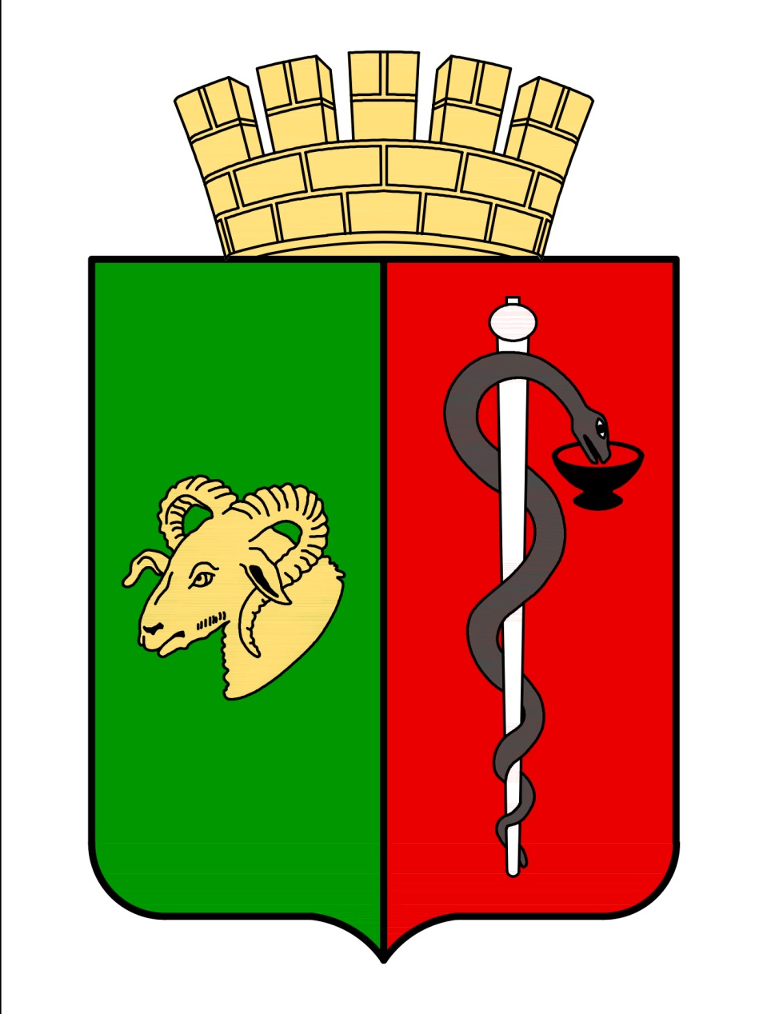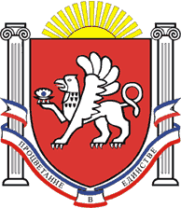

РЕСПУБЛИКА КРЫМ
ЕВПАТОРИЙСКИЙ ГОРОДСКОЙ СОВЕТ
Р Е Ш Е Н И Е
II созыв
Сессия № 5
28.10.2019 г. Евпатория № 2-5/5

О присвоении звания «Почетный
гражданин города Евпатории»
Ярошу В.В. посмертно

В соответствии со ст. 35 Федерального закона от 06.10.2003 № 131-ФЗ "Об общих принципах организации местного самоуправления в Российской Федерации", ст.27 Закона Республики Крым от 21.08.2014г. №54-ЗРК «Об основах местного самоуправления в Республике Крым», руководствуясь Уставом муниципального образования городской округ Евпатория Республики Крым, Положением о Почетном гражданине города Евпатории в новой редакции, утвержденным решением Евпаторийского городского совета Республики Крым от 28.04.2017г. № 1-55/5 (с изменениями и дополнениями), на основании представления Общественной комиссии по предварительному рассмотрению ходатайств о присвоении звания «Почетный гражданин города Евпатории» от 09.04.2019г. №1, ходатайства Евпаторийской городской организации профсоюза работников здравоохранения профессионального союза работников здравоохранения Российской Федерации от 28.02.2019г., -

городской совет РЕШИЛ:

1. За выдающиеся заслуги перед городом, многолетний, добросовестный труд, высокий профессионализм, весомый вклад в развитие городского здравоохранения, самоотверженное служение жителям родного города, присвоить звание «Почетный гражданин города Евпатории» (посмертно) Ярошу Владимиру Владимировичу–депутату нескольких созывов Евпаторийского городского совета, лауреату премии имени С.Э. Дувана.
2. Настоящее решение вступает в силу со дня принятия и подлежит обнародованию на официальном сайте Правительства Республики Крым – http://rk.gov.ru в разделе: муниципальные образования, подраздел – Евпатория, а также на официальном сайте муниципального образования городской округ Евпатория Республики Крым – http://my-evp.ru в разделе Документы, подраздел – Документы городского совета в информационно-телекоммуникационной сети общего пользования.
3. Контроль за исполнением настоящего решения возложить на комитет Евпаторийского городского совета Республики Крым по вопросам по вопросам местного самоуправления, нормотворческой деятельности и регламента.

Председатель
Евпаторийского городского совета О.В. Харитоненко

